[图像与先前文章数据相似，上海市第六人民医院崔德荣&上海交通大学医学院附属瑞金医院&约翰斯霍普金斯大学贾晓枫的论文被撤稿](https://mp.weixin.qq.com/s?__biz=MzkwMjY4ODQ5Mw==&mid=2247496883&idx=6&sn=262c92b20b49068fd1c22a9b11058479&chksm=c16358b4d35fdaef108d3affdca7bf44ce784cfdb7aa19a8702be7abf1d97ed90bfa168b5bd3&scene=126&sessionid=1743441527)

R2[Reviewer 2](javascript:void(0);)2025-03-28 14:17:53浙江



点击蓝字关注我们



**论文信息**

2016年6月8日，上海交通大学附属上海市第六人民医院的Derong Cui（第一作者&通讯作者 音译 崔德荣） & 上海交通大学医学院附属瑞金医院的 Hanbing Shang（第一作者）& 约翰斯霍普金斯大学的Xiaofeng Jia（通讯作者 音译 贾晓枫）在Scientific Reports（中科院三区 IF=3.8）期刊上在线发表题为"Cardiac arrest triggers hippocampal neuronal death through autophagic and apoptotic pathways"(心脏骤停通过自噬和凋亡途径引发海马神经元死亡)论文。

本研究工作得到了上海市自然科学基金（编号：13ZR1430900，授予DC）、中国教育部博士研究生项目基金（编号：20120073110087，授予DC）以及美国国家卫生研究院（NIH）的R01HL118084项目（授予XJ）的资金支持。贾博士的部分研究资金来源于马里兰州干细胞研究基金（编号：2013-MSCRFE-146-00，授予XJ）。

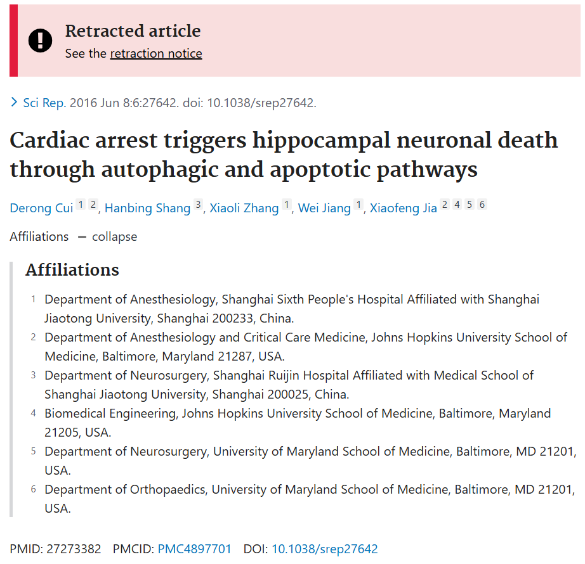

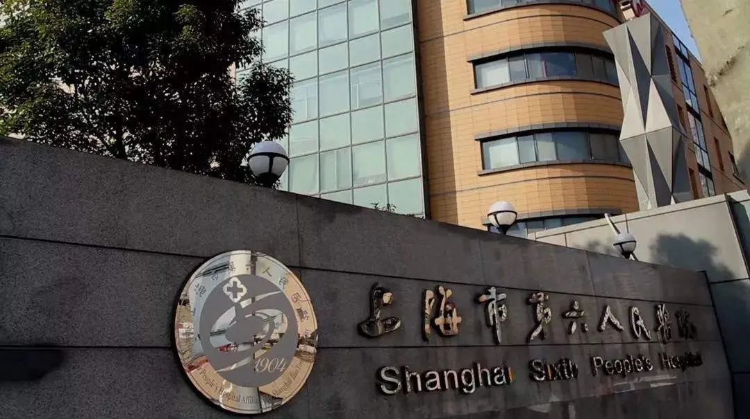

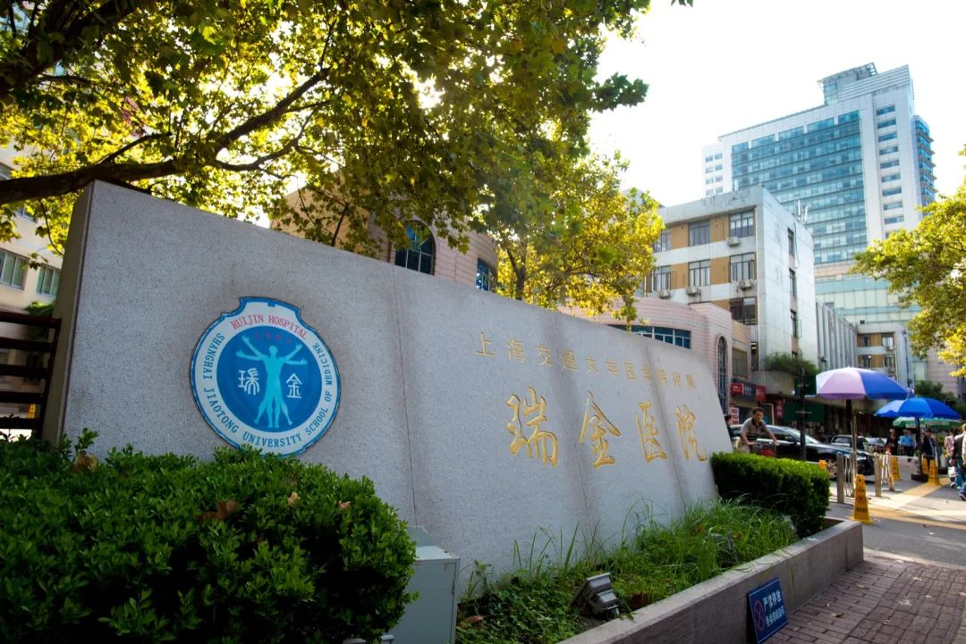





**质疑信息**

* **图7A,C有多个重叠区域。**

The bits of rat brain exhibited in Figure 7 A,C are afflicted by microscopy mayhem. There are identical images that are reused for similar but also for different purposes; partially overlapping images reused for different purposes; subtly rotated images reused for different purposes.

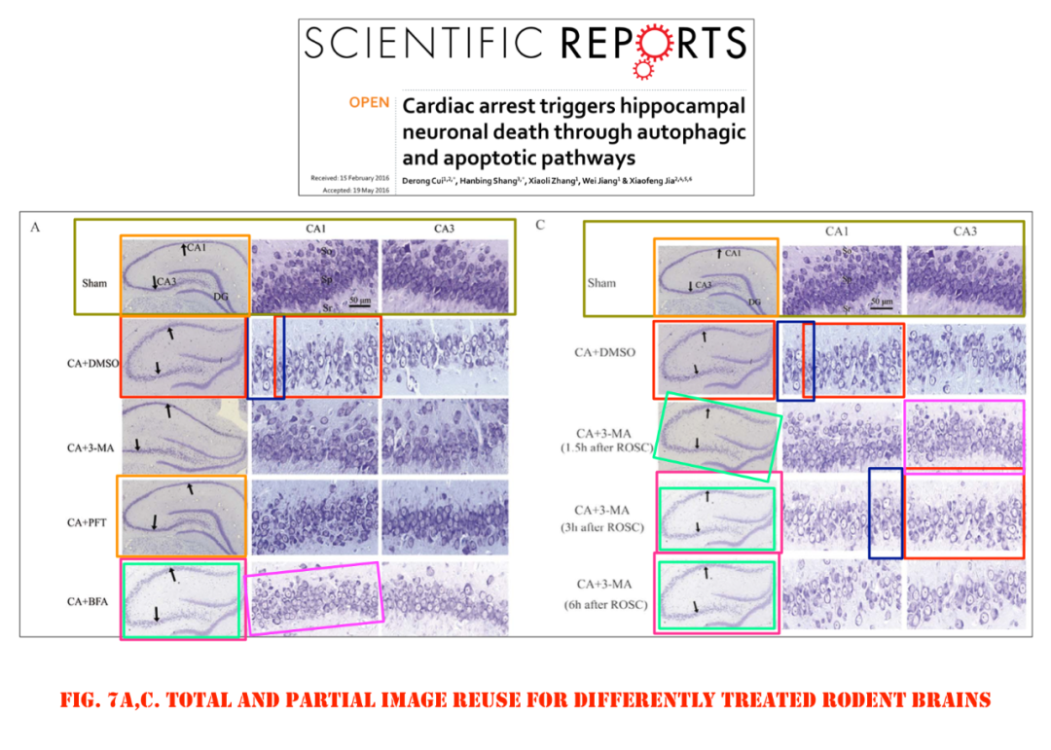

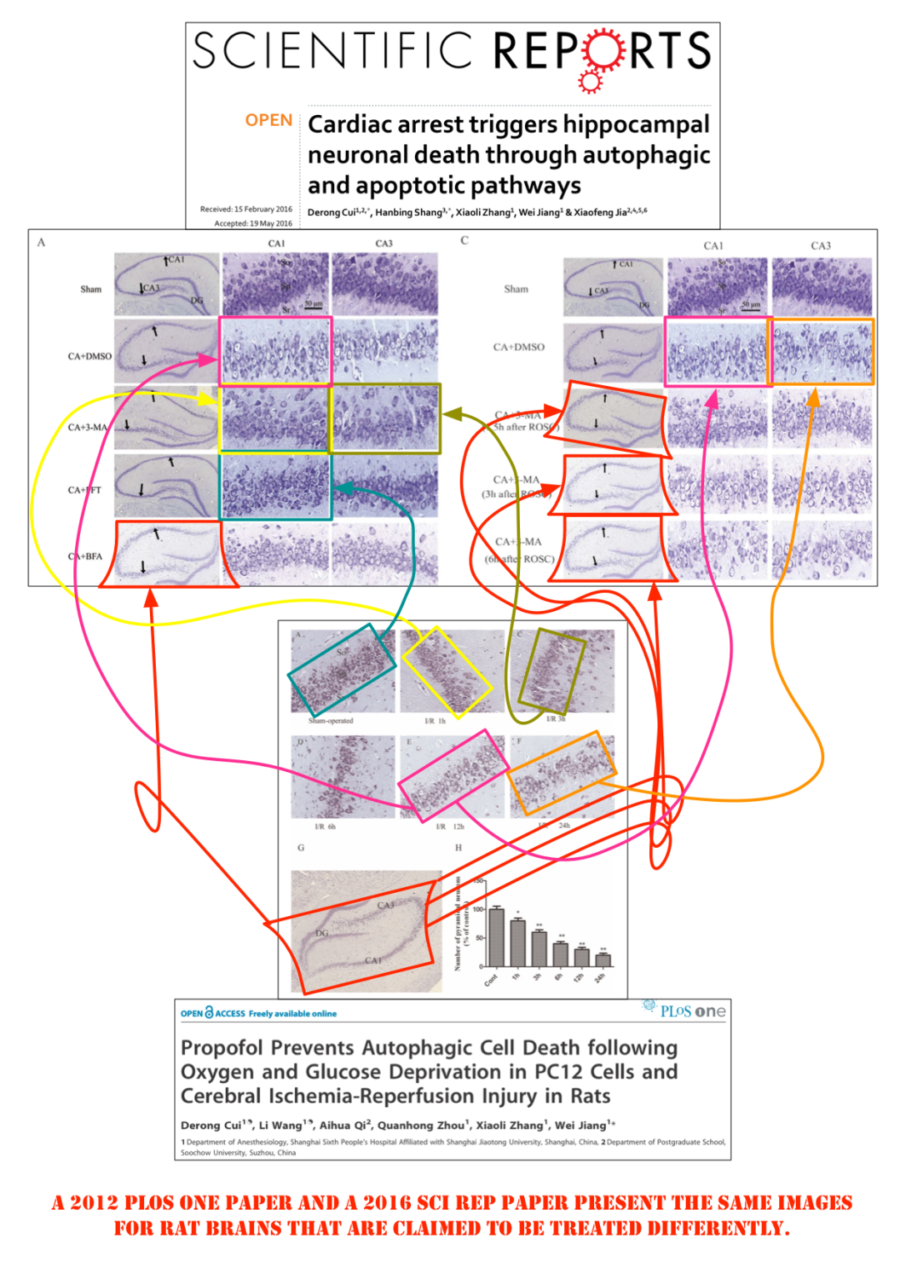

* **图4和图6的WB印迹重复使用。**

And indeed there is a control GAPDH WB slice reuse for differently labelled lanes in Fig. 4 and Fig. 6 as diagrammed below.

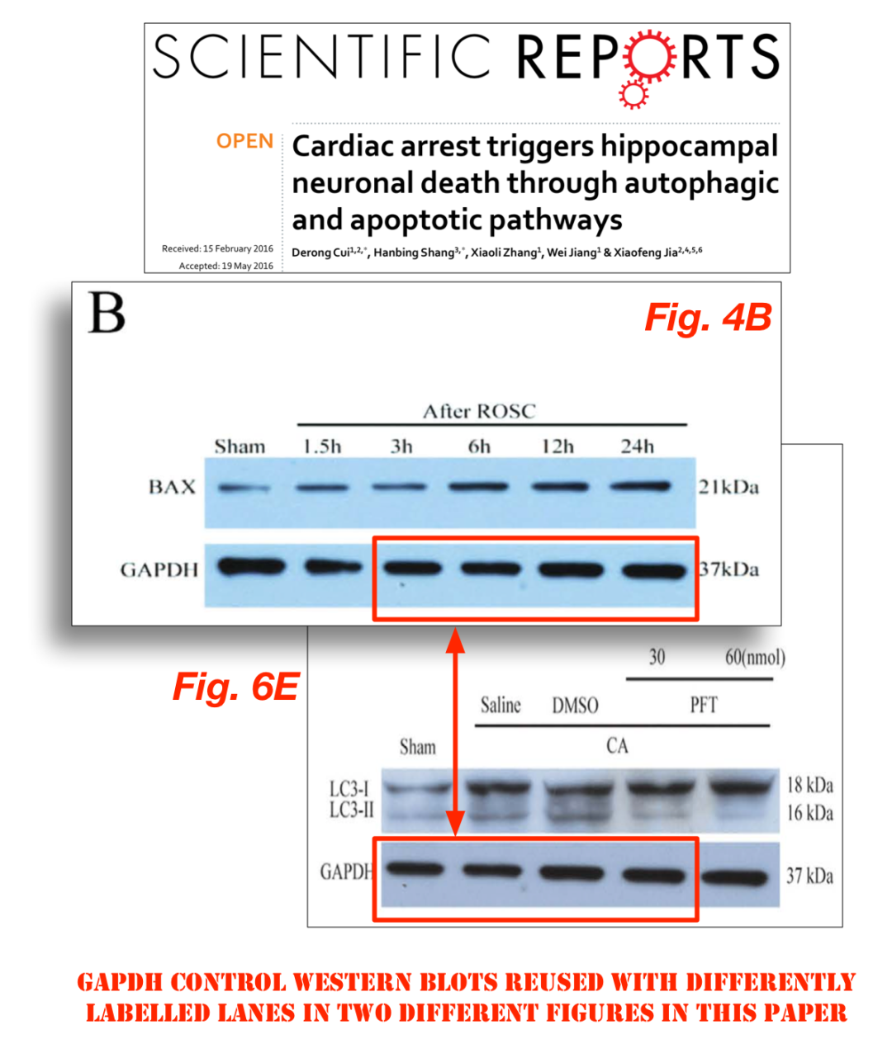

* **图1B,E的WB印迹重叠。**

The LC3 blot slices in the Fig. 1B and 1E panels have been creatively, one might almost say cunningly, redeployed.Three of the lanes in the two slices are the same.

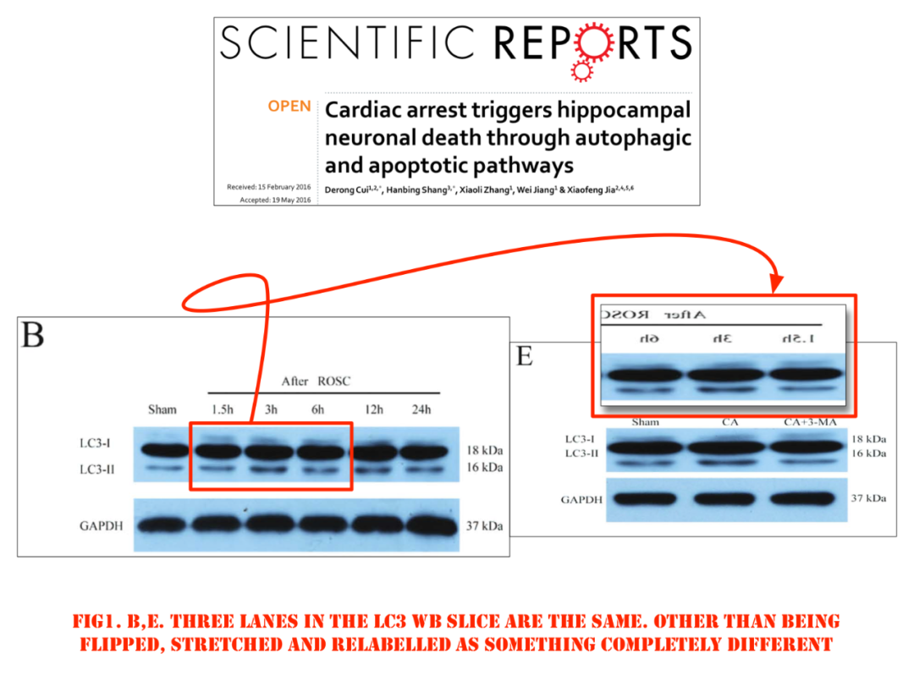

* **图 2 和图 5 中，相同的WB条带出现了三次。**

Even though in Figs. 2 and 5, the same control appears three times. At least in two of the cases, for the same lane labels, Fig. 2I does not match however.

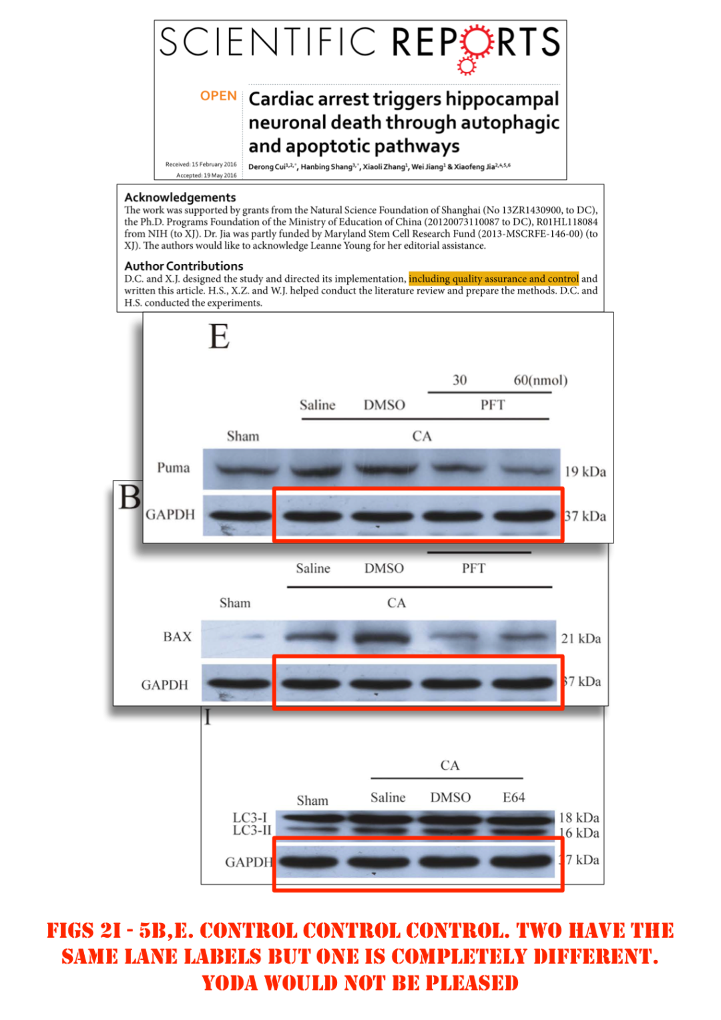



**撤稿原因**

**本文已于2025年2月25日被撤回：**编辑部已撤回本文。本文发表后，有读者对本文中的图面板之间的相似性以及与之前发表的文章[1]之间的相似性提出了图像方面的疑问。

图1B和1E中的LC3-I和LC3-II印迹。

图2I、5B和5E中的GAPDH印迹。

图4B中的GAPDH（第3-6泳道）和图6E中的GAPDH（第1-4泳道）印迹。

图7A和7C中的CA+BFA、CA+3-MA（ROSC后3小时）和CA+3-MA（ROSC后6小时）组的海马切片。

图S4中的所有子面板，包括CA+DMSO和CA+3-MA（ROSC后1.5小时）。

图7A和7C与[1]中的图8A、C、E、F和G存在多处重叠。

图S1A和S1B与[1]中的图10A和10B存在多处重叠。

尽管作者按要求提供了一些原始数据，但这些数据并未解决所有疑问。因此，编辑部对

本文所依据的数据不再抱有信心。

贾晓枫同意此次撤回。崔德荣未明确表示是否同意此次撤回。其余作者均未回复编辑部或出版商关于此次撤回的任何信函。

涉及文章

[1] Cui, D. et al. Propofol prevents autophagic cell death following oxygen and glucose deprivation in PC12 cells and cerebral ischemia-reperfusion injury in rats. PLoS ONE 7(4), e35324. https://doi.org/10.1371/journal.pone.003532 (2012).



**参考信息**

https://pubpeer.com/publications/54A45D5C4B1E0A6071A8DA40CF76A4#9

https://pubmed.ncbi.nlm.nih.gov/27273382/

https://www.nature.com/articles/s41598-025-91288-2